2026年8大Claude Code Skill：深度解析与使用指南
2026年，真正拉开Claude Code差距的，不是模型本身，而是Skill体系。虽然Claude Code本身已经够强，但大模型的通病——每次对话都失忆、无法稳定执行工作流等依然存在。Skill体系从根本上解决了这些问题，把Claude Code从"会写代码的聊天机器人"变成了"懂你项目的全栈Agent"。本文将为您盘点2026年值得用的8个Claude Code Skill。

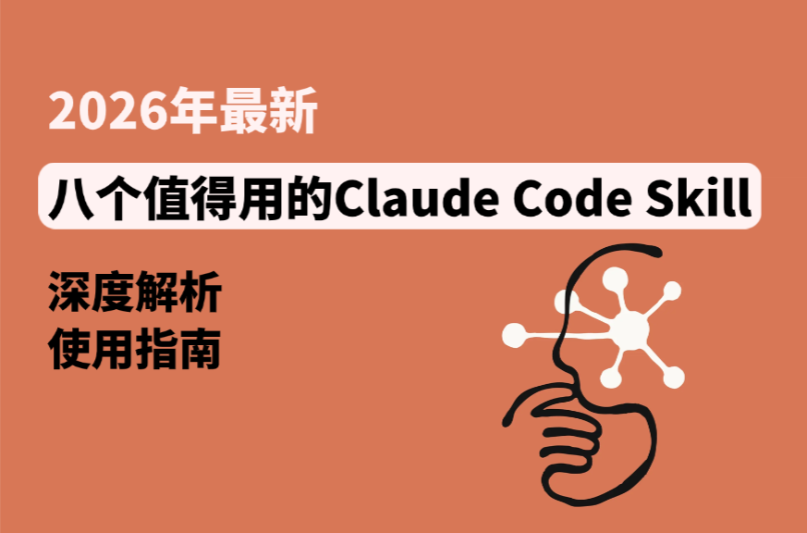

一、什么是Claude Code Skill？
简单而言，Claude Code Skill是一个文件夹，里面放着一个SKILL.md文件。这个SKILL.md用Markdown写成，顶部是YAML格式的元数据，下面是具体的操作指令、最佳实践和工作流程，Claude下次遇到相关任务时会自动读取并执行，不再需要你重复解释。
技术原理上，Skill采用渐进式披露（Progressive Disclosure）架构：每次会话启动时，Claude只读取每个Skill的名字和description，约消耗100个token；当你发起任务时，Claude语义匹配当前意图，只在需要时才加载完整的Skill内容。这让你同时安装数十个Skill也不会撑爆上下文窗口。


二、2026年8个值得用的Claude Code Skill

1. Frontend Design Skill
它内置完整的设计系统规范，强制Claude在生成UI时先确立设计方向再动手写代码，产出生产级别的视觉质量，能够有效解决Claude Code生成的前端代码颜值低、缺乏设计感的问题。非常适合独立开发者、全栈工程师、产品经理做原型演示。
实际使用场景：
- 快速搭建SaaS产品落地页，直接达到可对外展示的品质
- 生成React组件库，风格统一且具备品牌辨识度
- 从设计稿截图还原前端，细节还原度显著提升
注意事项：对于纯功能性内部工具，可适当降低设计约束权重，避免生成过于复杂的CSS影响维护。

2. Playwright Skill
能力包含Playwright的最佳实践、选择器策略、异步处理模式和常见反模式规避，能生成可直接运行的稳定测试脚本。它能让Claude Code自动编写、执行和修复端到端测试，适合需要做UI自动化测试的前端和全栈工程师。
实际使用场景：
- 为关键用户流程快速生成测试覆盖
- 自动化回归测试，在CI/CD管道中挡住UI变更引入的bug
- 与Agent Browser MCP配合，实现浏览器自动化任务
注意事项：动态渲染页面可能需要额外调整等待策略；同类浏览器自动化Skill不要重复安装。

3. Repomix
它能将将项目代码结构化压缩后注入上下文，让Claude在做跨文件的逻辑推理、依赖分析、重构规划时具备完整视野。适合维护中大型代码库的工程师、做代码重构或架构审查的技术负责人。
实际使用场景：
- 接手陌生代码库，快速生成项目架构说明文档
- 重构计划制定，给出更准确的影响范围评估
- 安全审计：识别跨文件的漏洞传播链路
注意事项：大型仓库（10万行以上）需要控制打包范围，按模块分批注入；敏感代码注意脱敏处理。

4. Security Scan Skill
它能整合OWASP Top 10规则、CodeQL静态分析工作流，让Claude在写代码时自带安全意识，能主动识别认证缺陷、注入风险、不安全的数据暴露等问题。适合有安全合规要求的企业开发者、独立开发者上线前的最后防线。
核心能力：
实际使用场景：
- 代码审查时自动触发安全检查清单
- 针对认证模块、支付流程进行专项安全审计
- 识别SQL注入变体，覆盖隐蔽的二阶注入场景
注意事项：安全Skill不能替代专业渗透测试；不同安全Skill规则集可能存在冲突，建议选择一个主力版本。

5. Agent Orchestrator / Multi-Agent Skill
单个Claude Code实例处理复杂任务时容易迷失，Multi-Agent Skill能够定义Agent间的任务分配协议、成功标准（Outcomes）传递机制、上下文隔离策略，让主Agent拆解任务，子Agent并行执行，结果聚合输出。适合有复杂自动化需求的团队、独立开发者跑无人值守的长周期任务。
实际使用场景：
- 同时跑代码生成、测试编写、文档更新三条并行流水线
- 大型项目重构：一个Agent负责分析，多个Agent分模块执行修改
- 无人值守的数据处理Pipeline：爬取→清洗→分析→报告全自动完成
注意事项：任务分配边界必须定义清晰；初期建议在测试环境验证编排逻辑；需要注重底层网络环境中代理 IP 纯净度，规避目标项目的反爬机制。
在此场景下，专业AI团队常需要结合IPFoxy动态代理服务作为专业的Agent底层基础设施，它提供的动态代理IP支持灵活轮转和粘性自定义，能精准匹配不同的自动化场景，有效提高自动化任务的成功率。
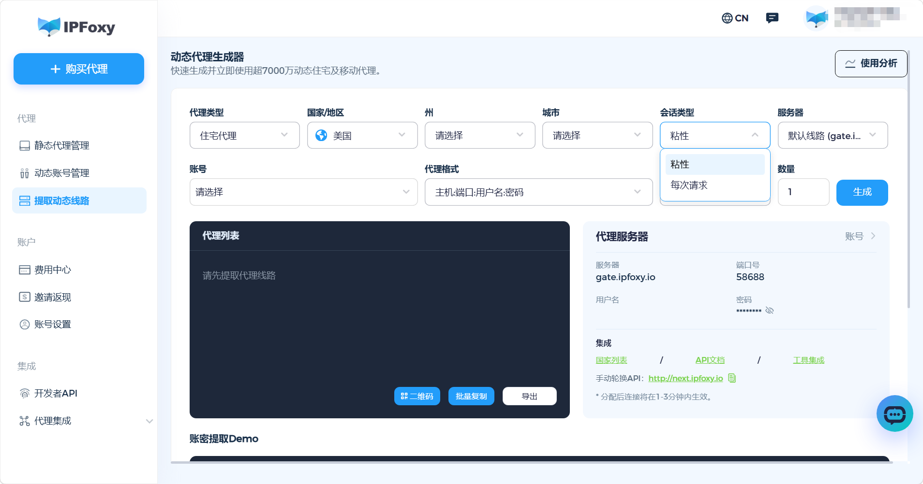

6. Context Optimization Skill
Claude在长对话后“降智”，响应质量明显下降。这个Skill可以让Claude自动管理上下文压缩策略、跨会话记忆持久化（claude-mem方案），在新会话中依然"记得"项目背景，适合日均使用Claude Code超过2小时的重度用户、跑长周期开发任务的工程师。
实际使用场景：
- 多天连续迭代同一功能，可续用架构决策
- 团队共享项目上下文，新成员接入时减少信息传递成本
- 长流程任务的状态保持
注意事项：跨会话记忆涉及数据持久化，需注意敏感信息的存储策略；记忆文件需定期清理，避免堆积过期上下文干扰判断。

7. PDF / XLSX / PPTX Skills
它能让Claude输出统一舒适的处理文档，避免生成质量不稳定、格式错乱，对各格式内部结构缺少深度理解的情况。适合需要在开发流程中处理文档的任何工作人员。
核心能力：
- PDF Skill：文本/表格提取、多PDF合并拆分、表单填写
- XLSX Skill：Excel公式生成、图表创建、数据清洗转换
- PPTX Skill：幻灯片生成与布局调整、模板套用、批量内容替换
实际使用场景：
- 从PDF合同中提取关键条款，结构化输出为JSON
- 根据数据库查询结果自动生成月度Excel报表
- 输入会议纪要，自动生成格式规范的PPT汇报稿
注意事项：PPTX生成对模板结构有依赖，复杂动效需二次调整；超大Excel文件（10MB以上）建议分片处理。

8. Deep Research / SEO Skill
内容创作者和SEO从业者需要在Claude Code中跑完整的研究→写作→优化工作流，而它能将多个环节多个工具的工作流整合到单一环境，例如整合搜索意图分析、SERP特征识别、内容差距分析、关键词布局策略，配合web search MCP实现真正的深度调研，最终输出符合SEO规范的长文内容。适合内容营销团队、SEO工程师、做竞品研究的产品经理。
实际使用场景：
- 竞品内容分析：自动抓取Top 10排名页面，识别内容差距
- 完整SEO文章工作流：选题→大纲→内容→元标签一条龙
- 批量生成产品描述，自动融入目标关键词且不显生硬
注意事项：SEO Skill的效果高度依赖web search MCP的数据质量；纯AI生成内容仍需人工审核，避免事实性错误影响排名。

三、2026年如何获取Claude Code Skill？
2026 年，Claude的社区生态已经相当成熟，你可以通过以下渠道快速获取:
- Anthropic官方仓库：github.com/anthropics/skills（质量最稳定）
- skills.sh 社区市场（收录100万+社区贡献）
- GitHub搜索claude-code-skill标签（注意查看更新时间，2025年底前的老Skill可能与当前版本不兼容）
获取需要的Skill后即可进行安装。当前主要有以下三种方式可参考：
方式一：官方CLI一键安装（推荐）
# 添加官方市场（仅需操作一次）
/plugin marketplace add https://github.com/anthropics/claude-plugins-official
# 安装指定Skill
/plugin install frontend-design@claude-plugins-official
方式二：npx命令安装社区Skill
# 全局安装，参数说明：-g 全局安装，-y 自动确认
npx skills add https://github.com/anthropics/skills --skill skill-creator --agent claude-code -g -y
方式三：手动克隆到目录
git clone <skill-repo-url> ~/.claude/skills/<skill-name>
安装完成后无需重启，Claude Code会在下次会话时自动识别新Skill。建议先安装skill-creator（专门用来安装和管理其他Skill的元Skill），再按需扩展。

四、FAQ

Q1：Skill会不会消耗很多token？
每次会话只加载每个Skill的name+description（约100 token），只有触发时才加载完整内容，正常使用对token消耗影响可忽略不计。

Q2：安装多个Skill会不会冲突？
同类型Skill重复安装可能导致指令冲突。建议同一场景只保留一个主力Skill，其余卸载或禁用。

Q3：可以自己写Skill吗？
完全可以，只需创建一个文件夹，写一个SKILL.md。通常要注意description字段，因为Claude靠语义理解这段描述来判断何时触发Skill，写得越清晰准确，触发越稳定。

五、总结
2026年的Claude Code Skill已经从"加分项"变成了"必选项"。Skill体系的本质，是把你的经验和工作流程序化、可复用化。你装的每一个Claude Code Skill，都是在给Claude Code做专业培训；而这套培训体系积累得越深，你与其他用户之间的效率差距就越难追平。

